Здравствуй, лето!

Уважаемые родители! Поздравляем вас с окончанием учебного года и с наступлением долгожданного лета! Ребята все больше времени проводят на улице, на даче с родителями, выезжают на отдых в лес и на водоемы. Настоятельно рекомендуем вам больше играть с детьми в совместные подвижные игры на свежем воздухе. Не забудьте соблюдать правила безопасного поведения. За жизнь и здоровье детей отвечают взрослые. Именно родители должны создать необходимые условия жизнедеятельности детей в летний период, сформировать у них навыки безопасного поведения, являясь примером для своих малышей.

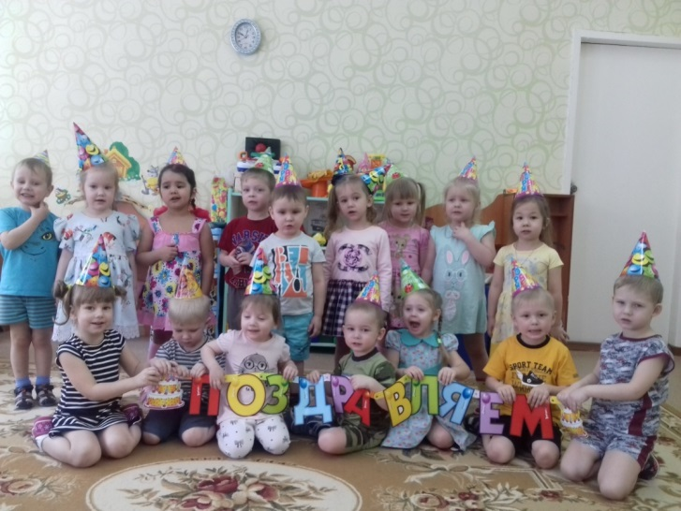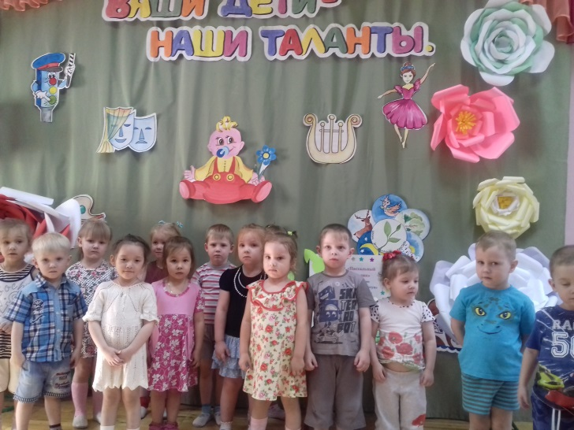

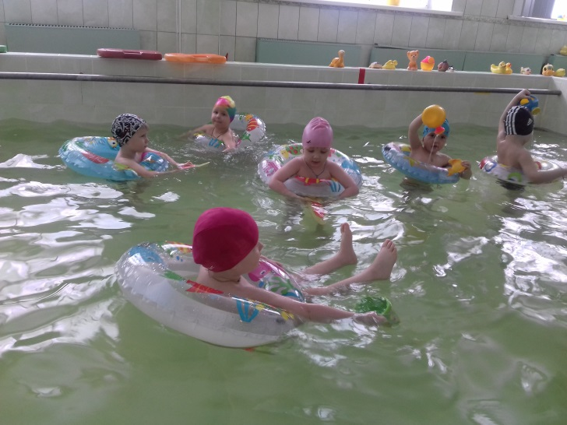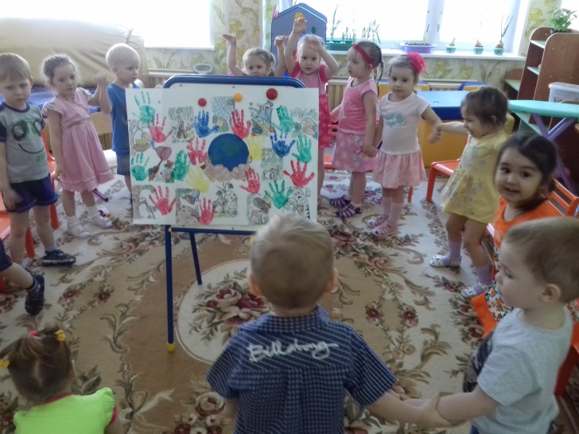

От всей души желаем крепкого здоровья, семейного счастья, благополучия и новых достижений! Пусть ваши дети отдохнут, получат яркие впечатления, зарядятся энергией летнего солнца!

Воспитатели: Закирова Рита Фаниловна,
Долганова Елена Евгеньевна

